4G
Jaume Vicens Torres^{#1}, Maria Francesca Roig Maimó^{#2}, Juan Carlos Coll Sampol^{*3}, Pedro Juan Giménez Febrer^{*4}
Xarxes de Comunicacions Mòbils
Professor Jaume Ramis Bibiloni
# Quint curs d’Enginyeria Informàtica
¹jaumevicens@gmail.com
²mxiscaroig@gmail.com
*Tercer curs d’Enginyeria Tècnica de Telecomunicacions
³jc.coll.sampol@gmail.com
⁴gimenezfebrer@gmail.com

Abstract— En aquest document es descriuen les perspectives de futur de les tecnologies de telefonia mòbil, prenent com a focus la que pareix ser la tendència del futur: 4G. Aquesta ve recolzada per OFDM i MIMO, com a millora de les tecnologies de canal ràdio utilitzades actualment, i una arquitectura homogènia oberta i transparent que convergeix en xarxes All-IP end-to-end. D’aquesta forma s’obté una plataforma que possibilitarà l’aparició de nous serveis multimèdia. Actualment existeixen algunes solucions que intenten incloure’s baix el paraigua del 4G tot i que encara es troben en fase experimental.
- Introducció
La quarta generació és una tecnologia que es troba en desenvolupament i encara no està estandarditzada (encara que 3GPP i ITU l’estan desenvolupant baix el nom de LTE Advanced o IMT Advanced). Més que un canvi radical, és un nou pas de les telecomunicacions cap a la mobilitat i accessibilitat universals basada en la convergència de distintes tecnologies de xarxa unides baix el protocol IP.
L’experiència de l’usuari es veurà millorada amb un gran augment de velocitat i un gran ampla de banda disponible, fent possible gaudir de tot un conjunt d’aplicacions multimèdia amb gran qualitat.
Tot això planteja reptes tècnics difícils de superar, ja que als propis de cada tipus de xarxa se n’han d’afegir d’altres com el fet de què el senyal es degrada quan el terminal s’allunya més d’un quilòmetre de l’estació base, que resulta difícil moure grans volums de dades en una zona limitada de l’espectre i que el tamany i el consum d’energia dels prototipus mòbils resulten excessius.
Així i tot el repte més complicat pot ser el de trobar clients, ja que actualment en el mercat espanyol, les xarxes UMTS són suficients per satisfer la demanda existent.
Les característiques dels sistemes 4G poden resumir-se en:
- Proveeix als usuaris finals de grans velocitats, grans volums de dades, bona qualitat, cobertura global i flexibilitat per navegar entre les diferents tecnologies de xarxa.
- Major nombre d’usuaris connectats a una zona.
- Basat en OFDMA i MIMO pel que fa al canal ràdio.
- Dissenyat seguint un esquema All-IP end-to-end, que es traduirà en una disminució de costs i que a més ve recolzat per IPV6.
- Serveis de major velocitat que permeten suportar aplicacions multimèdia.
- Necessitat de garantir QoS addicional a la infraestructura IP.
- Interoperabilitat i soft handover entre xarxes diferents.
- Roaming global, és a dir, la necessitat de circular entre països i continents sense canviar de terminal.
- De 3G a 4G
Les xarxes mòbils van focalitzar la seva principal aplicació en la veu durant les seves primeres generacions i van comptar amb un èxit considerable. Actualment els serveis de vídeo i televisió estan impulsant el desplegament de la tercera generació i en el futur (no tan llunyà) les dades d’alta velocitat i a baix cost impulsaran la quarta generació.
L’evolució de 3G a 4G es fonamenta sobre quatre pilars fonamentals: l’adopció del sistema All-IP, l’increment de la velocitat de transmissió, la necessitat de suportar QoS i l’adopció d’OFDMA i MIMO en el canal ràdio.
L’evolució de 3G a 4G estarà impulsada per serveis que ofereixen major qualitat.
Un gran avantatge de 4G serà la velocitat, mentre que les xarxes 3G proporcionen 2 Mbps, 4G arribarà des de 20 a 100 Mbps. Gràcies a això podran utilitzar-se varies aplicacions simultànies com videoconferències o reproducció de pel·lícules a través del mòbil amb la màxima resolució.

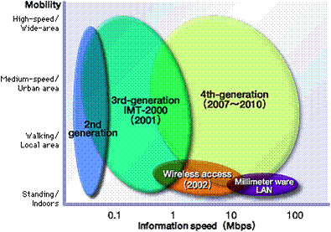
Fig 1: Increment de la velocitat.
TAULA I
Diferencies 3G i 4G
Característiques | Tecnologia
Característiques | 3G | 4G
Requisits principals de l’arquitectura | Enfocat a veu (les dades són un complement) | Convergència de veu, vídeo i dades sobre IP
Arquitectura de xarxa | Àrea ampla distribuïda en cèl·lules | Integració de Wireless LAN/WAN (Wifi, WiMAX, LTE, UMB)
Velocitat | 144 kbps a 2 Mbps | 100 Mbps en mode mòbil i 1Gbps en mode estàtic
Banda de freqüències | Depenent del país o continent (1800-2400 MHz) | Bandes de freqüència superior (2-8 GHz)
Ampla de banda | 1,25/5 MHz | 100 MHz (o més)
Sistema de commutació | Circuits i paquets | Paquets
Tecnologia de radio transmissió | W-CDMA, 1xRTT, 3xRTT, EV-DO, EV-DV, Edge, GPRS | OFDM i MC-CDMA
Forward Error Correction (FEC) | Codi convolucional de taxa ½, ⅓ | Esquema de codificació concatenat
Component de disseny | Disseny optimitzat d’antena, adaptadors multibanda | MIMO, receptors ràdio de banda ampla
Protocol d’Internet | Protocols d’enllaç aeri | All IP (IPv6.0)
- Arquitectura
L’arquitectura de 4G està basada en la integració de diferents tecnologies wireless sobre un sistema All-IP end-to-end.
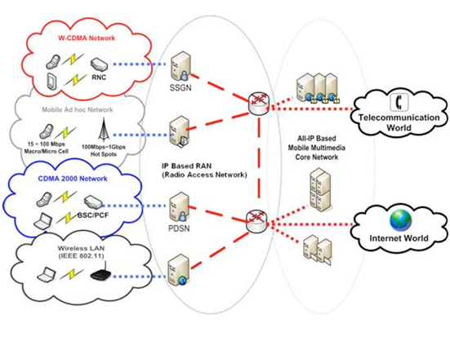
Fig 2: Arquitectura 4G.
L’usuari ha de poder alternar de forma automàtica, sense interrupcions i mantenint la qualitat de transmissió entre les distintes xarxes segons la seva ubicació, aprofitant els avantatges de cada una.
Es produeix una simplificació de l’estructura gràcies a la homogeneïtzació de l’arquitectura de les estacions base.
Per migrar a 4G es plantegen els següents reptes:
- Terminals multimode.
- Detecció/selecció sistema wireless amb la tecnologia SDR.
- Mobilitat ininterrompuda.
- Vertical handoff o softhandover entre distintes xarxes.
- Suport de QoS.
- Canal ràdio
Les tecnologies del canal ràdio adoptades són considerades el nucli de 4G, la combinació de les quals permet augmentar l’eficiència espectral, és a dir, les velocitats de transmissió i l’establiment de comunicacions robustes sobre canals hostils.
- SDR: Software Defined Radio
En un sistema SDR els típics elements hardware (mescladors, filtres, moduladors, etc.) han estat implementats per software. La idea és que el dispositiu pugui rebre (i enviar) dades procedents de distintes freqüències sense la necessitat d’utilitzar més d’un receptor (emissor).
Es tracta d’una tecnologia més eficient, barata i flexible ja que permet afegir o millorar funcions només amb actualitzacions de software.
Un emissor/receptor que consti de tecnologia SDR es troba dividit en tres parts, dues d’elles (IF i banda base) definides per software (Fig 3).
- RF: S’encarrega de rebre i transmetre la informació a la freqüència adequada.
- IF: Realitza conversions AD i DA, modulacions i desmodulacions, filtratge, i els processaments de senyal necessaris.
- Banda base: Extreu la informació del canal ràdio que es trobi seleccionat mitjançant software. Es poden extreure distintes informacions simultànies.
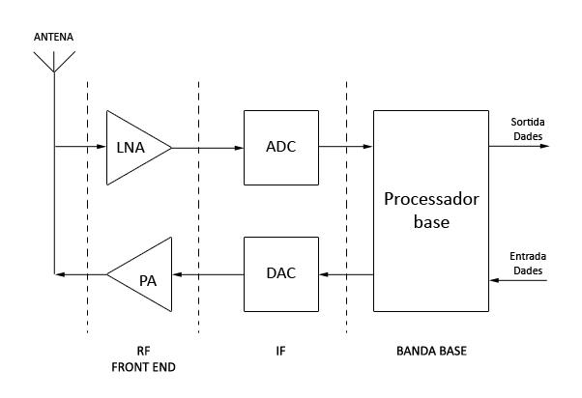
Fig 3: Emissor - Receptor SDR.

- OFDM: Ortogonal Frequency Division Multiplexion
La tecnologia OFDM consisteix en la utilització de diverses subportadores ortogonals entre sí per a la transmissió de la informació. Aquesta tècnica de modulació envia informació diferent per cada freqüència, augmentant així la taxa de transmissió.
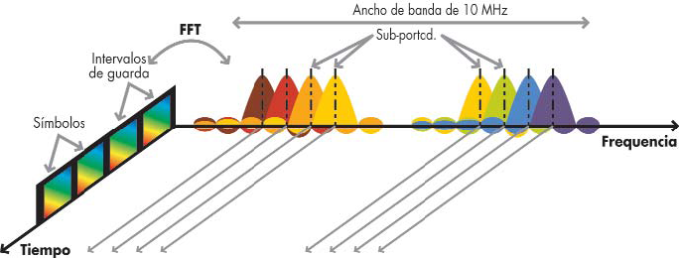
Fig 4: Estructura de OFDM.
A la Fig 4: Estructura de OFDM. es pot observar com els símbols d’informació es transmeten sobre les diverses subportadores al mateix temps.
En 4G, es pot combinar OFDM amb l’esquema d’accés múltiple MC-CDMA [2] (Multiple Carrier – Code Division Multiple Acces), que consisteix en utilitzar l’esquema CDMA [1] sobre diverses subportadores. D’aquesta forma transmetem la mateixa informació sobre un grup de subportadores, mantenint el principi d’ortogonalitat una vegada aplicada la codificació. Aquesta combinació aconsegueix major robustesa i tolerància a errors en medis hostils permetent recuperar la informació en cas de pèrdua d’una de les subportadores.
- MIMO: Multiple Input Multiple Output
La tecnologia MIMO, també coneguda com antenes intel·ligents, situa múltiples antenes tant a l’emissor com al receptor separades entre elles (Fig 5), per aconseguir aprofitar al màxim les característiques aleatòries del canal radioelèctric, especialment les transmissions multicamí, gràcies a la combinació dels distints senyals rebuts.

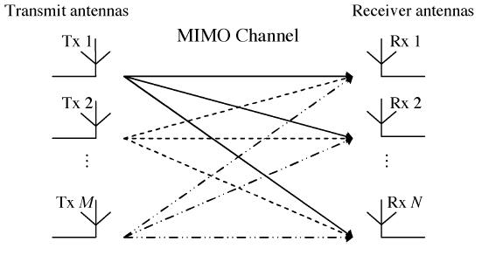

Fig. 5: Esquema transmissió MIMO.
Com a complement a la tecnologia OFDM és molt adequat ja que permet la interpretació de diferents símbols independents en el temps.
- Model All-IP
L’arribada dels cel·lulars de tercera generació va suposar un notable increment dels serveis IP. Això ha permès que els terminals mòbils puguin gaudir de tot un conjunt de serveis de nova generació: VoIP, missatgeria instantània, videoconferència, etc. Encara que, aquests serveis sobre IP, no s’han acabat de potenciar.
Les opinions coincideixen quan s’afirma que s’està tendint cap a l’anomenat model All-IP com a part de la tecnologia 4G, és a dir, eliminar tot el que queda a l’arquitectura de telefonia mòbil sobre commutació de circuits per a passar a utilitzar commutació de paquets per a totes les telecomunicacions, utilitzant sempre el protocol de transport IP.
El fet de tenir totes les comunicacions sobre IP té els següents avantatges:
- Homogeneïtzació de l’arquitectura de les estacions de telefonia. Totes les aplicacions tenen una interfície de comunicació comuna.
- Major integració de les comunicacions mòbils dintre de la xarxa d’Internet.
- Disminució dels costs gràcies a la implantació de sistemes All-IP “end-to-end”. Aquest fet provoca la simplificació de la xarxa, ja que tots els components utilitzen el mateix protocol de transport i a més s’utilitzen sistemes i protocols més oberts que sempre acaben abaratint el cost.
Per altra banda té algun inconvenient, com ara, la necessitat d’establir una bona política de qualitat de servei (QoS) ja que, viatjant totes les dades per la mateixa xarxa integrada és necessari establir prioritats sobre els distints tipus de dades.
- QoS
La necessitat de suportar nous serveis dins la mateixa xarxa impulsa la necessitat de la qualitat de servei amb el fi de garantir que cada tipus de servei vegi satisfetes les seves necessitats i es pugui fer un ús homogeni de la xarxa.
Per tant, es requereix la capacitat de distingir el tipus d’informació que transporta la xarxa en cada moment i proporcionar un tractament adequat a cada tipus ja que els requeriments dels diferents serveis no són els mateixos:
TAULA II
Requeriments diferents tipus de serveis
Servei | Requeriments
Servei | Ample de banda | Latència | Integritat dades
Dades | Petit | No té massa importància | Completa i íntegra
Veu | Suportable per quasi tots els proveïdors | Reduir temps latència i jitter  Recepció dels paquets constant en el temps | Tolera pèrdua de paquets en petita quantitat
Vídeo | Gran (tècniques compressió i buffers) | Reduir temps latència  Recepció dels paquets constant en el temps | Tolera pèrdua de paquets en petita quantitat

En la QoS experimentada per l’usuari final influeixen dos aspectes fonamentals:
- La qualitat de les dades multimèdia extrem a extrem determinada pels successius processos de codificació - descodificació i les pèrdues de paquets.
- La latència determinada pels successius processos de codificació - descodificació, empaquetament i “encuaments”.
- Aplicacions
Gràcies a les tecnologies explicades en apartats anteriors i a l’inclusió de microcèl·lules per millorar la cobertura en llocs determinats, l’ample de banda amb que comptarà 4G es troba al volant de les desenes de Mbps tant en el sentit de baixada com en el de pujada, per tant sorgiran aplicacions que podran aprofitar aquestes noves característiques de les xarxes.
Les expectatives són que el vídeo d’alta qualitat consumirà al voltant de 20 vegades més ampla de banda que la veu, la qual cosa en una xarxa tradicional limitaria el nombre de vídeo subscriptors en un sector d’estació base 3G a uns pocs (clarament no és la resposta per a un servei massiu de mercat). El vídeo mòbil requereix almenys un ordre de magnitud més de kbps per kilòmetre quadrat que el que pot proporcionar una xarxa tradicional. Televisió mòbil, videoconferències o vídeo streaming són exemples de més aplicacions d’aquest tipus.
- Implementacions
Per a què la implementació del 4G sigui satisfactòria les operadores haurien de disminuir els preus dels serveis per a poder arribar al públic, integrar distintes tecnologies de xarxa tals com WiFi, WIMAX o Bluetooth, i evolucionar cap a 4G de manera que s’aprofitin al màxim les infraestructures existents. A més és necessari regular l’espectre en els distints continents per a què el roaming sigui possible.
Seguidament es comenten algunes de les solucions existents al mercat que s’etiqueten com a 4G:
- NTT Docomo 4G
Aquesta empresa japonesa té per objectiu implantar la tecnologia 4G durant l’any 2010. Actualment estan implantant l’anomenat “Super 3G” [6] que no es més que l’evolució natural del 3G per aprofitar tot el potencial de la infraestructura existent. Aquesta tecnologia està basada en els estàndards HSDPA i HSUPA.

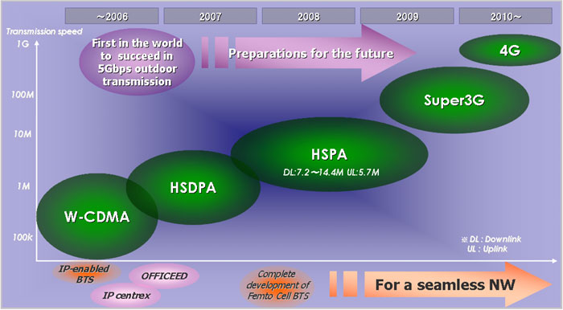

Fig. 7 Evolució prevista per NTT Docomo.
El Super 3G permet una velocitat prou superior al 3G basat en la tecnologia HSPA, però a més, millora quatre vegades l’eficiència del canal ràdio per a les comunicacions.
Pel que fa al 4G encara s’estan realitzant tasques de I+D i s’espera un mínim cost d’adaptació, proporcionat per la implementació d’una tecnologia de transició com és el Super 3G. Cal destacar que a finals de l’any 2006 es va construir un prototip que va aconseguir 5 Gbps de velocitat de transferència utilitzant aquesta tecnologia en moviment a 10 km/h.
Les tecnologies Super 3G i 4G desenvolupades per NTT Docomo van a camí de la seva estandardització (baix el nom de LTE en el cas de Super 3G) amb el suport de moltes empreses del sector.
- XOHM
Xohm[7] és una altra tecnologia que pretén obrir-se mercat en aquesta revolució del 4G. Ha estat desenvolupada per Sprint Nextel i està basada en la tecnologia WiMAX. Aquesta empresa té l’objectiu de crear la primera xarxa amb cobertura nacional (a Estats Units) de WiMAX, la qual classifiquen com una tecnologia 4G, encara que és una simple implementació de WiMAX. Una de les característiques clau de la tecnologia és la cobertura global, disposant de les mateixes velocitats de dades estant a casa com a fora.
- Conclusions
En aquest article s’han descrit les principals característiques i previsibles fonaments tecnològics dels sistemes de comunicacions mòbils de futura generació.
Actualment 4G és una tecnologia de xarxa en desenvolupament que encara no es troba estandarditzada. Així i tot han aparegut al mercat solucions anunciades com a 4G, malgrat només siguin una tecnologia intermèdia entre 3G i 4G.
4G no pretén ser una xarxa en sí mateixa, sinó un conjunt d’elles atracant-se al concepte d’Internet, presentant un nou model d’arquitectura de xarxa que revolucionarà la industria mòbil en la forma de construir xarxes i suposarà la fi de la commutació de circuits.
Les grans velocitat de transmissió, els grans volums de dades que es gestionaran i la qualitat de servei permetran l’aparició de noves aplicacions multimèdia sobre entorn mòbil i proveiran a l’usuari de mobilitat i llibertat total creant una nova forma de concebre les telecomunicacions mòbils.

Referències
- Article en la wikipedia anglesa sobre CDMA http://en.wikipedia.org/wiki/CDMA
- Javier López Pérez, Héctor Santana Sosa, Milos Jakovjlevic, Santiago Zazo Bello e Iván Alejandro Pérez Álvarez, “Sistema MC-CDMA para Comunicaciones Aeronáuticas en la Banda VHF COM”
- Cisco Systems, Inc., Rise on the 4G Network. Enabling the Internet everywhere experience, http://www.ciscosystems.com/en/US/solutions/collateral/ns341/ns523/ns177/net_implementation_white_paper0900aecd805c247c_ns679_Networking_Solutions_White_Paper.html, 2007.
- D. Rouffet, S. Kerboeuf, L. Cai, V. Capdevielle, Moviles 4G, Revista de Telecomunicaciones de Alcatel, 2º trimestre 2005, http://www.alcatel.com/atr, 2005.
- MoNet LAB, Pohang University of Science ant Tecnology, http://monet.postech.ac.kr/new2008/research.html, 2007.
- NTT Docomo, Toward 4G, http://www.nttdocomo.com/technologies/future/toward/index.html, 2007.
- Sprint Nextel, Xohm, http://www.xohm.com/en_US/learn/, 2008.

